МАЪРУЗА №3. АВТОМАТИК БОШҚАРИШ ТИЗИМИНИНГ ФУНКЦИОНАЛ ВАЗИФАЛАРИНИНГ АЛГОРИТМЛАРИ БЎЙИЧА КЛАССИФИКАЦИЯСИ.
Режа:
3.1. Бир ўлчамли ва кўп ўлчамли автоматик тизимлар.
3.2. Автоматик ростлаш тизимларнинг звенолари.

Аннотация
Ушбу маърузада бир ўлчамли ва кўп ўлчамли автоматик тизимлар тўғрисида маълумотлар берилган. Автоматик тизимларнинг турлари ёритиб берилган. Автоматик тизимнинг характеристикалари таърифи келтириб ўтилган. Шунингдек автоматик тизимнинг звенолари турлари кўрсатиб ўтилган.

3.1. Бир ўлчамли ва кўп ўлчамли автоматик тизимлар.
Ташқи тасир этувчи кучлар таъсирида мувозанатини йўқотадиган, бу таъсирлар бартараф қилингандан сўнг ўзини бошланғич мувозанат ҳолатига қайтадиган тизимлар турғун тизимлар дейилади. Бунинг акси эса турғунлашмаган тизим ҳисобланади.
Автоматик ростлаш тизимларининг вазифаларига кўра тизимлар турғун бўлиши талаб этилади. Бу ўз навбатида стабиллаш дастурли ва кузатиш тизимларига ҳам тегишлидир. Айрим ҳолларда тизимнинг ростланувчи катталигини берилган қийматга нисбатан четга чиқиш амплитудаси кичик бўлган сўнмас тебранишлар ҳосил қилса, қоидадан четга чиқишга йўл қўйилади.
Ташқи таъсирлар натижасидаги автоматик ростлаш тизимининг характери ростлашнинг сифатини аниқлайди. Ростлашнинг сифати ва вақти, ростлашнинг динамик ва статик хатоси ўтиш жараёнининг сўниш даражаси кўрсаткичларига асосланади.
Статик хато - ростланувчи катталик ва унинг берилган қиймати орасидаги фарқ ҳисобланиб жараённи тугагандан кейинги қолган хатодир.
Динамик хато - ўтиш жараёнидаги ростланувчи катталикнинг берилган бошланғич қийматидан максимал четга чиқиш.
Сўниш даражаси - тебраниш жараёнларининг интенсив ҳолатини ифодаладовчи кўрсаткич ҳисобланади ва ўтиш жараёнидаги учинчи ярим давр амплитудасининг биринчи ярим давр амплитудасига бўлган нисбатига тенг.
Ўтиш жараёнини тез тугаши, динамик ва статик хатоларнинг кичик бўлиши, ўтиш жараёнининг сифатини юқори бўлишини таъминлайди. Тизимларга қўйиладиган талаблар ҳар бир конкрет ҳолатда технологик жараён ва ишлаб чиқаришнинг ҳусусиятларига мос ҳолда шаклланади. Шунингдек, тизим ўтиш жараёнининг сифати ва шакли, асосан, ростланувчи объект ва автомат ростлагичнинг хоссаларига боғлиқ.
Статик ва динамик моделлар.
Автоматик ростлаш тизимларининг статик ва динамик хоссалари улардаги таркибий элементларнинг характеристикалари орқали аниқланади.
Элемент ёки тизимнинг статик характеристикаси деб ўрнатилган тартиб жараёнидаги чиқиш ва кириш параметрларининг нисбатига айтилади. Бу нисбат аналитик ёки график метод билан ифодаланади ва ҳисоблаш ёки тажриба усуллари билан аниқланади.
Чизиқли ва чизиқли бўлмаган тизимларнинг статик характеристикалари мавжуд бўлиб улар чизиқли тенгламалар орқали тўғри чизиқ билан тасвирланса, улар тизимнинг чизиқли статик характеристикаси ҳисобланади. Чизиқли статикага эга бўлган элемент (ёки тизим) чизиқли элемент (ёки тизим) дейилади. Агар ўрнатилган иш режимида звенонинг тавсифи чизиқли бўлмаган тенглама орқали берилса ва характеристикаси эгри ёки синиқ чизиқлар билан тасвирланса, бу звено чизиқли бўлмаган характеристикага эга бўлади. Тизимни ишлаш даврида ҳосил бўладиган люфт ва қуруқ ишқаланишлар уни статик характеристикаларини чизиқли бўлмаган кўринишга олиб келади. Бу ўз навбатида чизиқли бўлмаган автоматик тизимларни ҳисоблашни мураккаблаштиради.
Тизимнинг статик характеристикасини аналитик усулда аниқлашда унинг турғунлик ҳолати учун энергетик ва моддий баланс тенгламалари тузилади. Баланс тенгламаларидан номаълум катталиклар топилиб, автоматик ростлаш тизимидаги ростланувчи объект ёки звенонинг чиқиш ва кириш параметрларининг нисбати аниқланади.
Объектнинг статик характеристикасини тажриба орқали аниқлашнинг актив ва пассив усуллари мавжуд. Актив усулда модда ёки энергияни объектга узатувчи линияда ўрнатилган ижро этувчи механизмнинг ростловчи органи ёрдамида объектнинг бир неча мувозанат ҳолати бирин-кетин ўрнатилади, бунда катталикнинг кириш қиймати ҳар ҳил бўлиб, тегишли чиқиш координаталари ўлчанади. Олинган маълумотларга кўра тузилган графикдан объектнинг кучайиш коэффициенти аниқланади. Объектнинг чиқиш катталиги, одатда, бир неча кириш катталикларига боғлиқ, бу ҳолда статик характеристикалар тўплами ҳар бир канал бўйича аниқланади. Статик характеристикани экспериментал аниқлашнинг пассив усули эҳтимоллик назарияси ва математик статистикага асосланган. Бу усулни қўллаб, объектларнинг нормал эксплуатацияси шароитларида кириш ва чиқиш катталикларининг ўзгариши ҳақида жуда кўп маълумотлар тўпланади. Статистик материал тегишли алгоритмлар бўйича ишланади. Бу сермеҳнат масала бўлиб марказлаштирилган контролнинг информацион тизими ёки электрон ҳисоблаш машинаси ёрдамида ечилиши мумкин.
Автоматик ростлаш тизимнинг фақат статик характеристикасини билишнинг ўзи камлик қилади, унинг динамик характеристикасини ҳам билиш зарур.
Элемент ёки тизимнинг динамик характеристикаси деб, вақт ўтиши билан чиқиш катталигининг ўзгариши ўрнатилган режимда бузилиш давридаги кириш катталигининг ўзгаришига боғлиқлиги тушунилади. Кириш катталигининг ўзгариши турлича бўлиши ростланувчи объектнинг динамик характеристикаларини ифодаловчи графикларни ҳам турлича бўлишига олиб келади.
Элемент ва тизимларнинг динамик характеристикаларини солиштириш мақсадида кириш катталиклари ўзгаришининг намунали қонунларидан фойдаланилади. Тизимларни динамик характеристикалари аналитик усуллар билан ҳам аниқланади. Динамик ҳусусиятлар аналитик равишда дифференциал тенгламалар орқали тавсифланади. Агар тизим ёки бир звенонинг ҳаракати мустақил ўзгарувчиларнинг якуний миқдорда борлиқ бўлса, у параметрлари мужассамланган объект бўлади. Бундай объектларнинг эркинлик даражаси миқдори тизимнинг мустақил ўзгарувчилари миқдорига тенг. Бу тизимларнинг динамик ҳусусиятлари тавсифи тўлиқ ҳосилали тенгламалар орқали берилади.
Параметрлари тақсимланган тизимлар эркинлик даражасининг чексиз миқдорига эга. Бу тизимда параметрлар катта узунликда ёки вақт мобайнида тақсимланади. Уларнинг динамик характеристикаси ҳусусий ҳосилали дифференциал тенгламалар билан тавсифланиб, бу тенгламаларни анализ қилиш кўпинча қийинлашади. Ҳисоблашлар учун баъзан бу тизим параметрлари мужассамланган тизим каби қурилиб, соддалаштирилади. Бундай йўл қўйишлар жуда қўпол натижалар берадиган ҳолатларда, яъни параметрлари тақсимланган тизимлар бирин-кетин уланганда, параметрлари мужассамланган бир нечта тизимларда ва кечикиш билан алмаштирилади. Масалага бундай ёндошиш тизимнинг динамик ҳусусиятларини оддий дифференциал тенгламалар орқали аниқлаш имконини беради, тенгламалар эса чиқиш координатасининг тегишли ўзгариш қонуни бўйича ечилади. Тизимнинг мувозанат ҳолатидаги чиқиш ва кириш катталикларининг туташган қийматларини аниқлаб, тизимнинг динамик ҳусусиятларига кўра унинг статик ҳусусиятларини аниқлаш мумкин.
Тизим ёки айрим звеноларнинг статик характеристикасини қуйидагича ифодалаш мумкин:
$y=f(x)$ (3.1)
бу ерда у - чиқиш катталиги; х - кириш катталиги.
3.1-расмда Автоматик ростлаш тизим статик характеристикаларининг турлари тасвирланган. 3.1-расм, а, б даги статик характеристикалар чизиқли, қолганлари эса чизиқли бўлмаган статик характеристикалардир.
Чизиқли статик характеристика (3.1–расм, а) аналитик равишда қуйидаги ифода билан тавсифланади;
$y=a+kx$ (3.2)
бунда а- доимий катталик, $k=tgα$ статик характеристиканинг абсциссалар ўқитомон оғиш бурчагини ифодаловчи доимий катталик.
3.1–расм, б га мувофиқ характеристика тенгламаси у=kx шаклида ёзилиши мумкин, бу ерда k-узатиш коэффициенти, у тизимнинг кучайиш коэффициенти ёки статик характеристиканинг тиклигини ифодалайди.
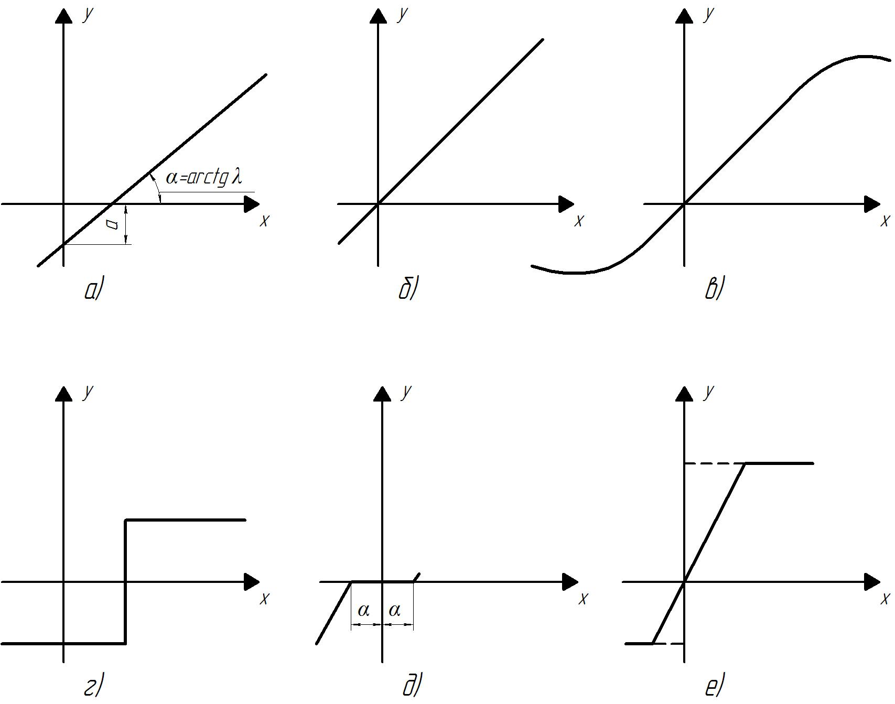
3.1 – расм. Автоматик ростлаш тизим статик характеристикалари.

3.1-расм в да эгри чизиқли характеристика, 3.1-расм г да эса узиладиган, чизиқли бўлмаган статик характеристика тасвирланган. “а”-сезгирлик зонали чизиқли бўлмаган характеристика 3.1-расм д да келтирилган. 3.1-расм г да тўйинишли чизиқли бўлмаган характеристика кўрсатилган. Носезгирлик зонаси, тўйиниш ва тизимнинг турли ишлаш катталигига эга бўлган, гистерезис сиртмоғи шаклидаги чизиқли бўлмаган характеристика 3.1-расм, е да келтирилган.
Звеноларнинг кетма-кет уланишида (3.2-расм, а) олдинги звенонинг чиқиш катталиги кейинги звено учун кириш катталиги бўлади. Бу ҳол қуйидаги муносабатлар тизимида акс этади:
x₂=y₁; x₃=y₂; … x_{i}=y_{i-1}; … x_{n}=y_{n-1} (3.3)
Ҳар бир звено алоҳида-алоҳида ўзининг мос статик характеристикаларига эга:
y₁=f₁(x₁); y₂=f₂(x₂); … y_{i}=f_{i}(x_{i}); … y_{n}=f_{n}(x_{n}); (3.4)

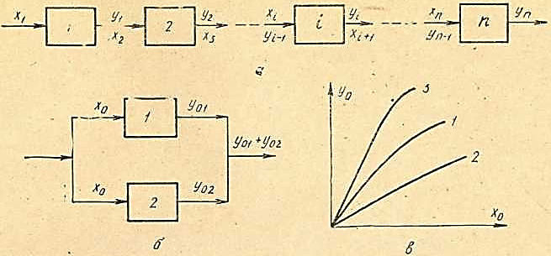
3.2-расм. Звеноларни кетма-кет (а) ва параллел (б) уланиши; параллел уланган звеноларнинг статик характеристикаси (в).

Демак, кетма–кет уланган звеноларнинг статик характеристикаси шу звеноларнинг статик характеристикаларидан аниқланади:
y_{n}=f_{n}(x_{n})= f_{n}(y_{n-1})= f_{n}[f_{n-1}(x_{n-1})]=
=f_{n}[f_{n-1}(y_{n-1})]= f_{n}{f_{n-1}[f_{n-2}(x_{n-2})]}= f_{n}{f_{n-1}[f_{n-2}(y_{n-2})]}… (3.5)
Агар тизимга кирган звеноларнинг барча характеристикалари чизиқли бўлса, тизимнинг умумий характеристикаси ҳам чизиқли бўлади. Биргина звенонинг характеристикаси чизиқли бўлмаса ҳам бутун тизим характеристикаси чизиқли бўлмаган бўлиб қолади.
Звеноларнинг параллел уланишида (3.2-расм, б) звеноларнинг кириш катталиги умумий бўлиб, чиқиш катталиклари ўзаро алгебраик қўшилади. Демак, звенолари параллел қўшилган тизимнинг статик характеристикаси тегишли координаталар статик характеристикаларининг жамланишидан аниқланади.
Бошқариш вазифалари нуқтаи назаридан автоматик тизимлар ва уларнинг таркибий звенолари ўзларининг статик ва динамик характеристикаларига кўра классификацияланади. Бундай классификация чиқиш ва кириш катталикларининг турғунлашмаган режимда вақт функциясидаги боғланишига асосланган. Тадқиқ қилинаётган автоматик тизимнинг динамик характеристикалари олдиндан маълум бўлган ва бир-бири билан боғланган элементар (ёки типавий) звенолар шаклида келтирилади. Қуйидаги учта талабни қаноатлантирадиган звено шартли равишда элементар звено дейилади: 1) звенонинг дифференциал тенгламаси иккинчи тартибдан юқори бўлмаслиги шарт; 2) звено детекторлаш қобилиятига эга бўлиб, сигналларни бир йўналишда - киришдан чиқишга томон ўтказиши керак; 3) звенога бошқа звенолар уланганда, у ўзининг динамик ҳусусиятларини ўзгартирмаслиги лозим.
Элементар звеноларнинг характеристикаларини анализ қилиш учун стандарт шаклда ёзилган динамик тенгламалар ишлатилади. Звеноларнинг анализи кириш таъсири бирламчи бўлганда ўтиш характеристикаси бўйича, киришга гармоник синов таъсир кўрсатилганда эса частота характеристикаси бўйича ўтказилади.
Кучайтирувчи звено. Агар звено тизимга кечиқиш ва бошқа хатолар киритмай фақат киришга берилган сигналнинг масштабини ўзгартирса, бу звено кучайтирувчи (идеал, инерциясиз, пропорционал) звено дейилади, У статиканинг алгебраик тенгламаси орқали ифодаланади:
y=Kx (3.6)
бунда: у-звенонинг чиқиш катталиги; К-звенонинг кучланиш коэффициенти; х- звенонинг кириш катталиги.
Кучайтирувчи звено динамикасининг тенгламаси:
y(t)=Kx(t) (3.7)
Звенонинг узатиш функцияси:
$W\left(p\right)=\frac{y(p)}{x(p)}=K.$ (3.8)
Охирги ифодада Р оператор ўрнига jw қўйсак, звенонинг амплитуда-фаза характеристикаси келиб чиқади:
$W\left(jw\right)=\frac{y(jw)}{x(jw)}=K$ (3.9)
Кучайтирувчи звено берилган сигналларга фаза силжишларини киритмайди ва барча частотали сигналларни равон ўтказади. Амплитуда фаза характеристикасининг годографи (3.3-расм) комплекс текисликдаги ҳакиқий ўқда бошланғич координаталардан К масофага кечиккан нуқта билан ифодаланади. Звенонинг А(w) амплитуда-частота характеристикаси – частоталар ўқидан А(w)=K миқдорга кечиккан тўғри чизиқдир.
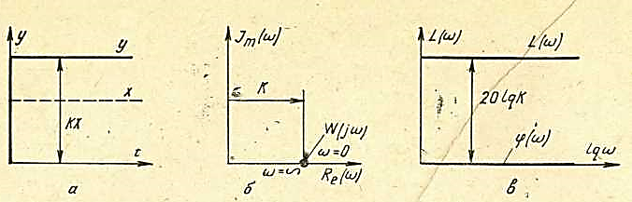
3.3-расм. Кучайтириш звеносининг характеристикаси:
а) югуриш эгри чизиғи; б) амплитуда-фаза характеристикаси;
в) логарифмик частота характеристикаси.

φ(W)=0 фаза-частота характеристика фаза силжишларнинг (олдинга кетиш ёки кечикиш) йўқлигини билдиради. Амалда, частотанинг чексизликка интилган ҳар бир қийматида исталган реал кучайтирувчи звенонинг кучайтириш коэффициенти нолгача камайиб кетади.
Звенонинг логарифмик амплитуда-частота характеристикаси қуйидаги ифодадан аниқланади:
L(ω)=20 lg|W(jω)|=20 lgA(ω)=20 lgК. (3.10)
Ушбу звенонинг фазаси минимал қийматга эга ёки нолга тенг; бу звено минимал фазалидир. Кучланиш коэффициенти К чизиқли звено учун доимий, чизиқли бўлмаган звено учун эса ўзгарувчандир.

3.2. Автоматик ростлаш тизимларнинг звенолари.
Биринчи тартибли нодаврий звено. Баъзан нодаврий звено инерцион звено дейилади. Нодаврий звенолар учун чиқиш ва кириш катталикларини боғловчи тенглама биринчи тартибли дифференциал тенгламадан иборат:
$T\frac{dy}{dt}+y=Kx$ (3.11)
бу ерда Т-звенонинг вақт доимийси; К-звенонинг кучланиш коэффициенти.
Бошланғич шартларнинг нол қийматида тенгламани ечсак қуйидаги ифода ҳосил бўлади:
$y=Kx\left(1-e^{-\frac{t}{T}}\right)$ (3.12)
t - ўтаётган вақт;
Агар нол қийматли бошланғич шартларда тенгламага Лаплас алмаштириши қўлланилса, оператор шаклида ёзилган қуйидаги тенглама ҳосил бўлади:
(Т_{р}+1)у(р) = Кх(р) (3.13)
Бу оператор тенглама асосида биринчи тартибли нодаврий звенонинг узатиш функциясини ёзишимиз мумкин:
$W\left(p\right)=\frac{y(p)}{x(p)}=\frac{K}{Tp+1}$ (3.14)
Лаплас тескари алмаштириши ёрдамида (3.9) ифодадан ўтиш функциясини топиш мумкин:
$h\left(t\right)=L^{-1}∙\left[\frac{K}{Tp+1}∙\frac{1}{p}\right]=K∙(1-e^{-\frac{t}{T}})∙l(t)$ (3.15)
бунда l(t) - поғонали якка ғалаёнловчи таъсир.
Кўрилаётган звенонинг амплитуда-фаза характеристикаси ифодадаги Р операторни jω қийматга алмаштириш йўли билан аниқланади:
$W\left(jω\right)=\frac{K}{1+jωT}$ (3.16)
Ифодадан аниқланган хақиқий ва мавхум қисмларнинг қийматлари қуйидаги кўринишга эга:
$Re\left(ω\right)=\frac{K}{1+ω^{2}T^{2}}$ (3.17)

$Jm\left(ω\right)=\frac{KωT}{1+ω^{2}T^{2}}$ (3.18)
Инерцион звенонинг амплитуда-частота характеристикаси:
$A\left(ω\right)=\sqrt{Re^{2}\left(ω\right)+Jm^{2}(ω)}=\frac{K}{1+ω^{2}T^{2}}$ (3.19)
Шу звенонинг фаза-частота характеристикаси:
$φ\left(ω\right)=arctg\frac{Jm\left(ω\right)}{Re\left(ω\right)}=-arctgωT$ (3.20)
Частота нолга интилганда, яъни
$A\left(ω\right)→K; φ\left(ω\right)→0; Jm\left(ω\right)→0; Re\left(ω\right)→0$ (3.21)
Частота чексизликка интилганда эса:
$A\left(ω\right)→K; φ\left(ω\right)→-\frac{π}{2}; Jm\left(ω\right)→0; Re\left(ω\right)→0$ (3.22)
Звенонинг комплекс текисликда тасвирланган амплитуда-фаза характеристикасининг (3.4-расм) диаметри звенонинг К кучланиш коэффициенти тенг ярим айланадан иборат. Инерцион звенонинг тарқалиш эгри чизиғи экспонентадан иборат. Унинг ҳусусияти шундаки, Т вақт доимийсини уринманинг чиқиш катталиги Y∞ турғунлашган қийматининг чизиғига проекцион ва уринманинг Y∞ чизиғи кесишган нуқтаси оралиғидаги кесма каби топиш мумкин. Биринчи тартибли нодаврий звенолар тарқалиш эгри чизиғининг исталган нуқтасига ўтказилган уринмалар чиқиш катталигининг турғунлашган қиймати чизиғидан бир хил Т кесмаларни кесиб ўтади. t=T вақтдаги чиқиш координатаси 63% га ўзгаради:
t = Т бўлганда Y=0,63Y∞.
Агар $t→∞$ бўлса, чиқиш параметрининг қиймати кириш параметрининг қийматига интилади $(у→х)$, яъни чиқиш катталиги кириш сигнали таъсирида, чексиз вақт мобайнида кириш катталиги билан тенглашишга интилади. Амалда, ўтиш жараёнининг вақти $t≈3Т$ деб қабул қилинади, чунки уч доимийликка тенг вақт давомида тарқалиш эгри чизиғи чиқиш катталигининг янги, турғунлашган Y∞ тўғри чизиғига қўшилиб кетади. Т =∞ даги турғунлашган режим учун ифодадан у=Кх эканлиги келиб чиқади. Бу демак, ўтиш жараёни тугагач, биринчи тартибли нодаврий звено кучайтирувчи звено каби ишлайди.
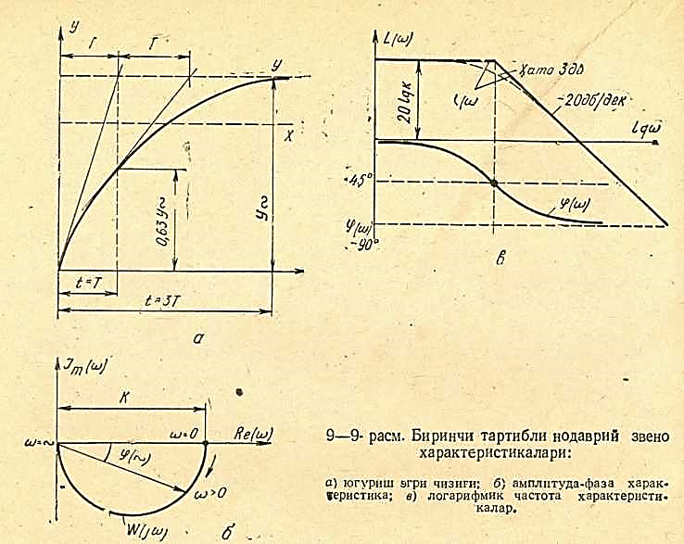
3.4-расм. Биринчи тартибли нодаврий звено характеристикалари:
а) югуриш эгри чизиғи; б) амплитуда-фаза характеристика;
в) логарифмик характеристикалар.

Кўрилаётган звенонинг логарифмик амплитуда-частота характеристикасини қурамиз. Бунинг учун амплитуданинг децибелдаги логарифмик функциясини аниқлаймиз:
$L\left(ω\right)=20lgA\left(ω\right)=20lg\left|\frac{K}{\sqrt{1+ω^{2}T^{2}}}\right|=20lgK-20\lg{{\left(1+ω^{2}T^{2}\right)}^{\frac{1}{2}}}.$ (3.23)
Иккинчи чегарали ҳолларни кўриб ўтамиз:
- $ω<\frac{1}{T}ва{(ωT)}^{2}≪1$даги кичик частоталарда
$L\left(ω\right)=20lgK-20lg1≈20lgK$ (3.24)
$ω>\frac{1}{T}ва{(ωT)}^{2}≫1$даги катта частоталарда
$L\left(ω\right)=20lgK-20lgωT$ (3.25)
Демак, кичик частоталар соҳасида $L\left(ω\right)$ функция абсцисса ўқига параллел ва ундан 20 lg К масофага кечиккан тўғри чизиқ (асимптота) орқали аппроксимация қилинади. Иккинчи, частоталари юқори соҳада (3.25) характеристика $ω$ частотага боғлиқ. Частотанинг бир декададаги орттирмасини $ω$₂ = $10ω$₁ деб фараз қиламиз. У холда дицибел бирлигида ўлчанадиган амплитуда қуйидаги катталикка ўзгаради.
$$∆L=L\left({10ω}_{1}\right)-L\left(ω_{1}\right)==\left[20lgK-20lgK\left({10ω}_{1}\right)T\right]-\left[20lgK-20lgK\left(ω_{1}\right)T\right]==-20lg\left({10ω}_{1}\right)T+20lgK\left(ω_{1}\right)T=-20lg10=-20\frac{дб}{дек}.$$
Демак, (3.20) ифода бир декадага 20 децибел тўғри келадиган тескари оғишга эга бўлган тўғри чизиқдан иборат (частотанинг 1 декадага ортишида, амплитуда 20 дб га камаяди). (3.19) ва (3.20) тўғри чизиқлар логарифмик характеристиканинг асимптоталари дейилади. Икки асимптотанинг туташиш нуқтасини (3.19) ва (3.20) тенгламалар шартидан аниқлаш мумкин:
$$L\left(ω\right)=20lgK-20lgωT.$$
$$20lgK-20lg1=20lgK-20lgω_{T}T;$$
$$ω_{T}=\frac{1}{T};$$
демак, $ω_{T}$ - туташиш частотаси дейилади.
Ушбу ҳолда бу частотанинг қиймати звенонинг вақт доимийсидан аниқланади. Логарифмик фаза-частота характеристикасининг кўриниши:
$${φ(ω}_{T})=-arctgωT,$$
туташ частота учун:
$${φ(ω}_{T})=-arctg\left(\frac{ω_{T}}{ω_{T}}\right)=-arctg1={45}^{0},$$
Кўрилаётган звено минимал фазалидир.
Интегралловчи звено. Чиқиш катталиги кириш катталигига боғлиқ бўлмаган, лекин чиқиш координата ўзгаришининг тезлиги звено киришидаги сигналга пропорционал бўлган звено интегралловчи звено дейилади. Унинг тавсифи қуйидагича:
$\frac{dy}{dt}=Kx$ (3.26)
бу ерда: К - звенонинг кучайиш коэффициенти ва унинг вақт доимийси нисбатига тенг звенонинг тарқалиш тезлиги.
Ифодани интеграллаб ўтиш жараёни тенгламасини ҳосил қиламиз:
$y=K\int_{0}^{t}{xdt.}$ (3.27)
Ифодадан чиқиш катталиги кириш катталигининг интегралига пропорционал эканлиги келиб чиқади. Ифодага Лаплас алмаштиришини қўлласак, интегралловчи звенонинг тенгламасини оператор шаклида ҳосил қиламиз (нолавий бошланғич шартларда):
$y\left(p\right)=\left(\frac{K}{p}\right)x\left(p\right).$ (3.28)
Кўрилаётган элементар звенонинг узатиш функцияси:
$W\left(p\right)\frac{y\left(p\right)}{x\left(p\right)}=\frac{K}{p}.$ (3.29)
Ифодадаги Р операторни jω билан алмаштирсак, звенонинг амплитуда-фаза характеристикаси келиб чиқади:
$W\left(jω\right)=\frac{y\left(jω\right)}{x\left(jω\right)}=\frac{K}{jω}=\frac{K}{ω}e^{-j\frac{π}{2}}.$ (3.30)
Ифодадан амплитуда-частота ва фаза-частота характеристикаларнинг тенгламалари топилади:
$A\left(ω\right)=\frac{K}{ω};$ (3.31)
$φ\left(ω\right)=-\frac{π}{2}.$ (3.32)
Тенгламалардан қуйидагича хулоса келиб чиқади: частота чексизликка интилганда $амплитуда-частота характеристикаси→0$ бўлиб, $A(ω)→∞$интегралловчи звено ҳосил қилган фазалар силжиши доимий бўлади ва уωга боғлиқ эмас.
Комплекс текисликда интегралловчи звенонинг амплитуда-фаза характеристикаси комплекс текисликнинг манфий ярим ўқига мос келадиган вектор орқали ифодаланади ва чексизликдан (ω=0 бўлса) нолгача (ω=∞)ўзгаради. Тенглама асосида звенонинг логарифмик амплитуда-частота характеристикасининг ифодасини ёзиш мумкин:
$L\left(ω\right)=20lgA\left(ω\right)=20lgK-20lgω$ (3.33)
Агар ифодаларни солиштирсак, уларнинг ўхшашлигини кўрамиз. Демак, логарифмик амплитуда-частота характеристикасининг асимптотаси 20 дб/с га тенг манфий оғишли абсциссалар ўқидаги ω = К частотага мос бўлган нуқтасидан ўтадиган тўғри чизиқдан иборат. Логарифмик фаза-частота характеристикаси (3.28) ифодадаги частотага борлик, эмас. Интегралловчи звено минимал фазалидир. Унинг характеристика лари 3.5-расмда келтирилган.
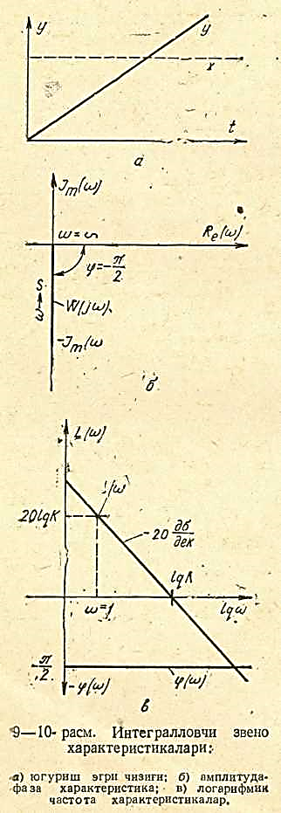
3.5-расм. Интегралловчи звено характеристикалари.
а) югуриш эгри чизиғи; б) амплитуда-фаза характеристика;
в) логарифмик характеристикалар.

Дифференциалловчи звено. Чиқиш катталиги кириш параметрининг ўзгариш тезлигига пропорционал бўлган звено дифференциалловчи звено дейилади. Бу идеал дифференциалловчи звенонинг ҳусусиятлари тенглама орқали тавсифланади.
$y=K\frac{dx}{dt}$ (3.34)
Нолавий бошланғич шартларда (1-33) ифодага Лаплас алмаштиришини қўлласак, бу тенгламанинг оператор шаклини ҳосил қиламиз:
$y\left(p\right)=KPx(p)$ (3.35)
Звенонинг узатиш функцияси к.уйидагича аниқланади:
$W\left(p\right)=\frac{y(p)}{x(p)}=KP.$ (3.36)
амплитуда-фаза характеристика эса
$W\left(jω\right)=K\left(jω\right)=Kωe^{\frac{π}{2}}.$ (3.37)
Маълумки, амплитуда-частота характеристика
$A\left(ω\right)=Kω$ (3.38)
ω частотага пропорционал равишда ўзгаради; фаза-частота характеристика эса
$φ\left(ω\right)=+\frac{π}{2}.$ (3.39)
кириш сигнали частотасининг ўзгаришига боғлиқ эмас. Ифодадан қуйидаги хулоса келиб чиқади: дифференциалловчи звено ўзининг чиқишида кириш катталигидан $+\frac{π}{2}$бурчакка тенг ўзишни ҳосил қилади. Кўрилаётган звено учун
$y\left(t\right)=K\frac{d\left[l(t)\right]}{dt}=∞$ (3.40)
Лаплас тескари алмаштиришидан фойдаланилса,
$y\left(t\right)=\frac{K}{T}e^{-\frac{t}{T}}.$ (3.41)
Бу звено кириш катталигининг сакрашсимон ўзгаришида чиқиш сигналининг бир онда чексизликкача ўсиб, шу захоти нолга тушиб кетиши билан таърифланади. Ҳақиқатда эса звеноларда бундай ҳолатни амалга ошириб бўлмайди.
Дифференциалловчи звенонинг логарифмик амплитуда-частота характеристикасини қурамиз.
$$L\left(ω\right)=20lgA\left(ω\right)=20lgKω$$
Ифодадан логарифмик амплитуда-частота характеристика +20 дб/с га тенг мусбат оғишли ва абсциссалар ўқини ω_{т} = К нуқтада кесиб ўтувчи тўғри чизиқдан иборат эканлиги келиб чиқади. Агар К=1 бўлса, тўғри чизиқ координаталар бошидан ўтади (lgω_{T} = 0). Ифодадан маълумки, ФЧХ абсциссалар ўқига параллел ва ундан у масофага орқада қолган тўғри чизиқдан иборат.
Реал дифференциалловчи звенолар динамикасининг умумий тенгламаси қуйидагича ифодаланади:
$T\frac{dy}{dt}+y=K\frac{dx}{dt}.$ (3.42)
Агар бошланғич шартлар нолга тенг бўлганда бу тенгламанинг оператор шаклидаги кўриниши:
$\left(Tp+1\right)∙y\left(p\right)=KPx(p)$ (3.43)
Бундан реал дифференциалловчи звеноларнинг узатиш функцияси келиб чиқади:
$W\left(p\right)=\frac{K∙p}{1+Tp}$ (3.44)
амплитуда-фаза характеристикаси эса:
$W\left(jω\right)=\frac{j∙ω∙K}{1+jωk}=\frac{K∙ω}{\sqrt{1+ω^{2}T^{2}}}e^{j(\frac{π}{2}-arctgωT)}$ (3.45)
Охирги тенгламалардан, реал дифференциалловчи звено бир-бирига кетма-кет уланган идеал дифференциалловчи ва нодаврий звенолардан иборат деган хулоса чиқариш мумкин.
Динамика тенгламасининг ечими қуйидагича:
$y\left(t\right)=\frac{K}{T}{xe}^{-\frac{t}{T}}.$ (3.46)
Реал дифференциалловчи звенонинг киришига сакрашсимон ғалаёнловчи таъсир кўрсатилса, чиқиш катталиги вақтнинг дастлабки даврида К/Т қийматга эга бўлади, кейин $t→∞$ да нолга айланади. Реал дифференциалловчи звенонинг А(ω) амплитуда-частота ва φ(ω) фаза-частота характеристикаларининг тенгламалари қуйидагича:
$$A\left(ω\right)=\frac{K∙ω}{\sqrt{1+ω^{2}T^{2}}};$$
$$φ\left(ω\right)=\frac{π}{2}-arctgωT;$$
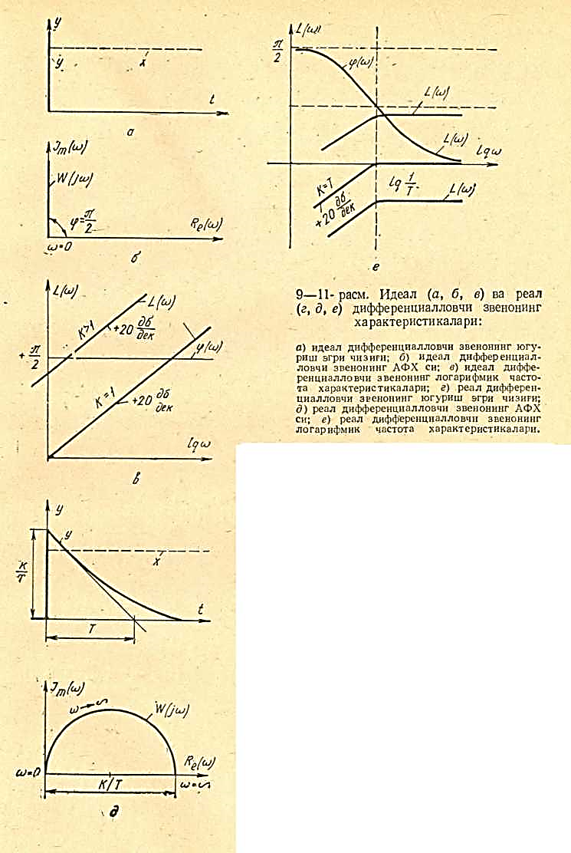
3.6- расм. Идеал (а, б, в) ва реал (г, д, е) дифференциалловчи звенонинг характеристикалари:
а) идеал дифференциалловчи звенонинг югуриш эгри чизиғи; б) идеал дифференциалловчи звенонинг амплитуда фаза характеристикасини; в) идеал дифференциалловчи звенонинг логарифмик частота характеристикалари; г) реал дифференциалловчи звенонинг югуриш эгри чизиғи; д) реал дифференциалловчи звенонинг амплитуда фаза характеристикаси; е) реал дифференциалловчи звенонинг логарифмик частота характеристикалари;
Логарифмик амплитуда-частота характеристикасини қуриш учун қуйидаги ифода ишлатилади:
$$L\left(ω\right)=20lgA\left(ω\right)=20lgωK-20lg\sqrt{1+ω^{2}T^{2}}$$
Изланаётган характеристика иккита асимптотадан иборат; улардан бири 20 дб/с оғишга эга, иккинчиси эса абсциссаларга параллел. ω_{Т}=1/Т частотада асимптоталар туташади.
3.6–расмда реал ва идеал дифференциалловчи звеноларнинг характеристикалари тасвирланган. Иккала звено ҳам минимал фазали тизимлар синфига киради.
Тебранувчи звено. Тебранувчи звеноларнинг чиқиш ва кириш катталиклари ўртасидаги боғланиш иккинчи тартибли дифференциал тенгламалар орқали аниқланади:
$T_{1}^{2}\frac{d^{2}y}{dt^{2}}±T_{2}\frac{dy}{dt}+y=kx$ (3.47)
бунда: Т₁-тебранма звенонинг вақт доимийси.
Т₂ - ўтиш жараёнининг сўниш вақт доимийси.
Т₁ ва Т₂ вақт доимийлари сўниш нисбий коэффициенти орқали ўзаро боғланган:
T₂=2ξT₁ (3.48)
Бошланғич шартлар нолга тенг бўлганда, (3.42) ифодадан Лаплас алмаштириши орқали топилган оператор тенглама ўринлидир:
$(T_{1}^{2}p^{2}±T_{2}p+1)∙y\left(p\right)=Kx(p)$ (3.49)
Шунга мувофиқ звенонинг узатиш функцияси:
$W\left(p\right)=\frac{K}{(T_{1}^{2}p^{2}±T_{2}p+1)}$ (3.50)
Энди тебранма звенонинг амплитуда-фаза характеристикасини ифодалаш мумкин:
$$W\left(jω\right)=\frac{K}{{(jω)}^{2}T_{1}^{2}±\left(jω\right)T_{2}+1}=\frac{K}{\sqrt{{(1-ω^{2}T_{1}^{2})}^{2}+ω^{2}T_{2}^{2}}}∙e^{-iarctg\frac{ωT_{2}}{1-ω^{2}T_{1}^{2}}}$$
Амплитуда-частота ва фаза-частота характеристикаларга ўтсак, i^y- йидаги муносабатларга эга буламиз:
$A(ω)=\frac{K}{\sqrt{{(1-ω^{2}T_{1}^{2})}^{2}+ω^{2}T_{2}^{2}}}$ (3.51)
$φ(ω)=-arctg\frac{ωT_{2}}{1-ω^{2}T_{1}^{2}}$ (3.52)
Тебранма звенолар турғунлашган ёки турғунлашмаган бўлади. Звенонинг турғун ёки нотурғунлигини (3.47) дифференциал тенгламанинг чап томонидаги иккинчи қўшилувчининг ишораси таърифлайди. Агар ишора мусбат бўлса, тебранма звено турғун, манфий бўлса, нотурғун бўлади.
Ўтиш характеристикаси узатиш функциясидан аниқланиши мумкин, бунда Лаплас тескари алмаштиришини қўллаш лозим:
$$h\left(t\right)=L^{-1}\left[\frac{K}{p^{2}T_{1}^{2}+2ξpT_{1}+1}∙\frac{1}{p}\right]=K∙\left[1-e^{-ξ\frac{t}{T}}(cosω_{1}t+\frac{ξ}{p}t∙sinω_{1}t)\right]$$
бунда
$$ω_{1}=\frac{\sqrt{1-ξ^{2}}}{T}=ω_{0}\sqrt{1-ξ^{2}}$$
Тебранма звенонинг ўтиш жараёни эгричизиғининг характери сўниш нисбий коэффициенти ξ нинг қийматига боғлиқ. Агар ξ>1 бўлса, ўтиш жараёни нодаврий жараён ҳусусиятларига эга, агар ξ нолдан 1 гача ўзгарса, ўтиш жараёнининг характери тебранма сўнувчи бўлади. Сўниш коэффициенти ξ=0 бўлса, звенонинг чиқишидаги тебранишлар сўнмайди. Нотурғун тебранма звенонинг сўниш коэффициенти манфийдир.
Частота ω=1/Т бўлганда, амплитуда фаза характеристикасининг W(jω) вектори мавхум ўқ билан мос келади. Бундай частота резонанс частота дейилади. Частота 0 дан ∞ гача кучайтирилса, чиқиш тебранишлар фазаси π га яқинлашади. Дифференциал тенгламанинг тартибига мувофиқ тебранма звенонинг амплитуда фаза характеристикаси икки квадратдан ўтади (3.7-расм).
Логарифмик характеристикаларни тузишда (3.35) ва (3.36) ифодалардан фойдаланамиз:
$$L\left(ω\right)=20lgA\left(ω\right)=20lgK-20\sqrt{{(1-ω^{2}T_{1}^{2})}^{2}+ω^{2}T_{2}^{2}}$$
$$φ(ω)=-arctg\frac{ωT_{2}}{1-ω^{2}T_{1}^{2}}$$
Кичик частоталар учун ω частотага эга бўлган катталикларнинг қиймати 1 га нисбатан кичик ва тақрибий бўлади, $ω≪1$ да $L(ω)≈20lgК$ деб қабул қилиш мумкин. Частоталар катта бўлганда эса аксинча, 1 ва ${\left(ωТ_{2}\right)}^{2}$га эга бўлган катталикларни эътиборга олмаса ҳам бўлади, у ҳолда:
$L\left(ω\right)≈20lgK-20lgω^{2}T_{1}^{2}=20lgK-40lgωT_{2}$ (3.53)
Демак, $ω_{Т}=\frac{1}{T_{2}}$ туташиш частотадан бошлаб бир декада қийматга эга бўлган асимптота оғиши 40 дб ни ҳосил қилади.
3.7-расмда минимал фазали тебранма звенонинг характеристикалари келтирилган. Тебранма звенолар потенциал ва кинетик энергияларни тўплаб энергия запасларини ўзаро алмаштиради. Алмаштириш жараёни энергиянинг бир турдан иккинчи турга ўтишидан иборат.
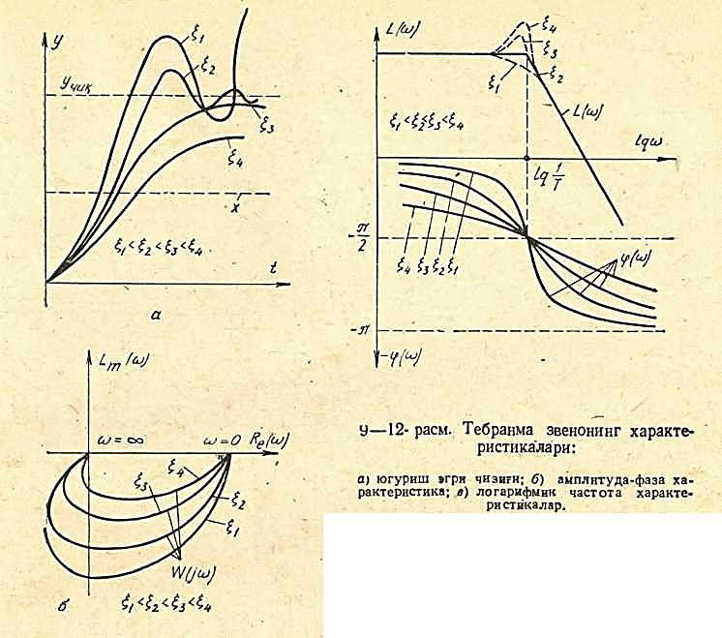
3.7-расм. Тебранма звенонинг характеристикалари:
а) югуриш эгри чизиғи;
б) амплитуда-фаза характеристика; в) логарифмик частота характеристикалар.
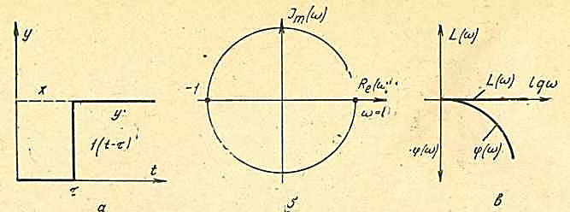
3.8-расм. Соф кечикиш звеносининг характеристикалари:
а) югуриш эгри чизиғи; б) амплитуда фаза характеристикаси; в) логарифмик частота характеристикалари.

Соф кечикиш звеноси. Умумий ҳолда, агар фаза бўйича силжиш шу звено учун мумкин бўлган миқдордан ортиб кетса, звено номинал фазали ҳисобланади. Бундай звенолар қаторига соф кечикиш звеноси киради. Бу звенонинг моҳияти шундаки, у ўзининг чиқишида соф ёки транспорт кечикиш вақти деб аталадиган доимий τ кечиқиш билан кириш сигналини хатосиз такрорлайди. Звенонинг ҳусусиятлари $y\left(t\right)=x\left(t-τ\right)$ тенглама билан таърифланади. Бу тенгламанинг оператор шакли
$y\left(p\right)=e^{-pτ}x(p)$ (3.54)
Звенонинг узатиш функцияси юқоридаги тенгламадан келиб чиқади:
$W\left(p\right)=e^{-pτ}$ (3.55)
Звенонинг амплитуда-фаза характеристикаси:
$W\left(jω\right)=e^{-jωτ}$ (3.56)
Кўрилаётган звенонинг амплитуда ва фаза частота характеристикалари қуйидагича:
$$A\left(ω\right)=1$$
$$φ\left(ω\right)=-ωτ$$
Кўриниб турибдики, логарифмик амплитуда-частота характеристикаси абсциссалар ўқига мос бўлиб, фаза эса (3.51) тенгламага мувофиқ ω частота ўсиши билан чексиз ошиб боради. 3.8–расмда соф кечикиш звеносининг характеристикалари келтирилган.
$$L\left(ω\right)=20lgA\left(ω\right)=20lg1=0$$
Автоматик ростлаш тизимларининг тузилиш схемалари ва уларнинг ўзгариши. Блок-алгебра қоидалари кўп таркибий звенолардан ташкил топган автоматик ростлаш тизимининг анализи ва синтезини анча соддалаштиради. Автоматик ростлаш тизимнинг динамик ҳусусиятлари таркибий элементлар характеристикалари ва уларнинг бир-бирига уланиш тартибига кўра аниқланади. Шунинг учун бир хил звеноларнинг турлича қўшилиши турли динамик хоссали тизимларни ташкил қилади.
Звеноларнинг кетма-кет уланиши 3.9-расмда $W_{1}(p)$ ва $W_{2}(p)$узатиш функцияларига эга бўлган кетма-кет уланган, иккита звенодан ҳосил бўлган тизимнинг схемаси келтирилган. Занжирли узатиш функциясини қуйидагича ёзиш мумкин:
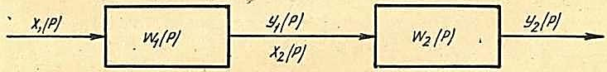
3.9-расм. Звеноларнинг кетма-кет уланиши.

$W\left(p\right)=\frac{y_{p}(p)}{x_{1}(p)}=\frac{y_{2}(p)}{x_{1}(p)}∙\frac{y_{1}(p)}{x_{2}(p)}=W_{1}(p)∙W_{2}(p)$ (3.57)
п та элементлардан ҳосил бўлган занжирнинг узатиш функцияси
$W\left(p\right)=W_{1}\left(p\right)∙W_{2}\left(p\right)∙∙∙W_{n}\left(p\right)=\prod_{i=1}^{n}{W_{i}(p)}$ (3.58)
Бошқача қилиб айтганда, кетма-кет уланган элементлар занжирининг узатиш функцияси таркибий звенолар узатиш функцияларининг кўпайтмасига тенг. Бундай тизимнинг кучайиш коэффициенти таркибий элементлар кучайиш коэффициентларининг кўпайтмасига тенг.
$K=K_{1}∙K_{2}∙∙∙∙K_{n}=\prod_{i=1}^{i}{K_{i}}$ (3.59)
кетма-кет уланган элементлар очиқ звенолар занжирининг АФХ си шу звеноларнинг АФХ лари кўпайтмасига тенг:
$W\left(jω\right)=W_{1}\left(jω\right)∙W_{2}\left(jω\right)∙∙∙W_{n}\left(jω\right)=\prod_{i=1}^{n}{W_{i}(jω)}$ (3.60)
Звеноларнинг параллел уланиши. Звеноларнинг параллел уланишида (3.10–расм) битта кириш сигнали бир неча звеноларнинг киришига берилади, чиқиш сигналлари эса жамланади. $W_{1}(p)$ ва $W_{2}(p)$узатиш функцияли иккита параллел уланган звеноларнинг узатиш функциясини аниқлаймиз:
$$W\left(p\right)=W_{1}\left(p\right)+W_{2}\left(p\right)+∙∙∙+W_{n}\left(p\right)=\sum_{i=1}^{n}{W_{i}(p)}$$
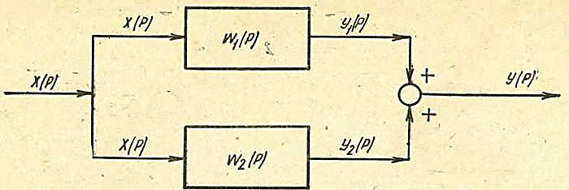
3.10-расм. Звеноларнинг параллел уланиши.

п та параллел уланган звонолар тизимининг узатиш функцияси ҳар бир звенонинг узатиш функцияси йигиндисига тенг:
$W\left(p\right)=\frac{y_{p}(p)}{x_{1}(p)}=\frac{y_{2}(p)}{x_{1}(p)}+\frac{y_{1}(p)}{x_{2}(p)}=W_{1}\left(p\right)+W_{2}(p)$ (3.61)
Элементнинг тескари алоқа билан қамралиши. Баъзан звенонинг киришига кириш таъсиридан ташқари чиқиш сигналининг бир қисми берилади. W₁(р) узатиш функциясига эга бўлган элемент манфий тескари алоқа билан қамралишини кўриб чиқамиз (3.11-расм):
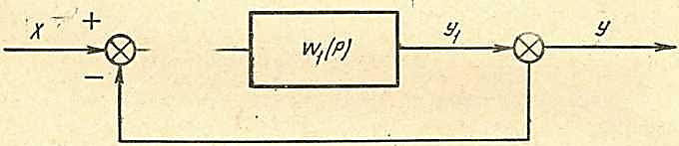
3.11-расм. Манфий тескари алоқали элемент.

Бироз ўзгартиришлардан сўнг:
$W\left(p\right)=\frac{W_{1}\left(p\right)}{1+W_{1}\left(p\right)}$ (3.62)
Охирги ифодани умумлаштирсак, қуйидагича хулоса килиш мумкин: агар бир ёки бир неча звено бирламчи манфий тескари алоқа билан қамралса, тизимнинг узатиш функцияси қуйидагича бўлади:
$W\left(p\right)=\frac{\prod_{i=1}^{n}{W_{i}(p)}}{1+\prod_{i=1}^{n}{W_{i}(p)}}$ (3.63)
Агар тескари алоқа занжирида ўзининг $W_{т.б.}(p)$ узатиш функциясига эга бўлган звено мавжуд бўлса, тизимнинг эквивалент узатиш функцияси қуйидаги кўринишга келади:
$W\left(p\right)=\frac{\prod_{i=1}^{n}{W_{i}(p)}}{1+\prod_{i=1}^{n}{W_{i}(p)∙W_{т.б.}(p)}}$ (3.64)
Бир ёки бир неча звенолар бирламчи мусбат тескари алоқа билан қамралса, тизимнинг умумий узатиш функцияси
$W\left(p\right)=\frac{\prod_{i=1}^{n}{W_{i}(p)}}{1-\prod_{i=1}^{n}{W_{i}(p)}}$ (3.65)
Звеноларнинг аралаш уланиши. Автоматик ростлашда, тескари алоқа билан қамралган, кетма-кет ва параллел уланган, яъни оралиқлари уланган звенолар кенг ишлатилади. Бундай ҳолларда блок-алгебра қоидалари ёрдамида эркин структурали звено ва тизимлар анализ учун қулайроқ шаклга келтирилади.

Назорат саволлари:
- Бир ўлчамли тизим қайдай тизимлар?
- Кўп ўлчамли тизим қайдай тизимлар?
- Турғун тизимлар қандай тизимлар?
- Моделларнинг қандай турлари мавжуд?
- Автоматик тизимларнинг характеристикаларининг турлари қандай?

Фойдаланилган адабиётлар.
1. Автоматизация процессов машиностроения / под ред. А. И. Дащенко, — М. : Высш. шк., 1991. — 480 с.
2. Н.Р.Юсупбеков, Х.З.Игамбердиев, А.В.Маликов. Технологик жараёнларни автоматлаштириш асослари. Ўқув қўлланма. I,II - қисм. Тошкент: ТошДТУ, 2007 й, 576-б

